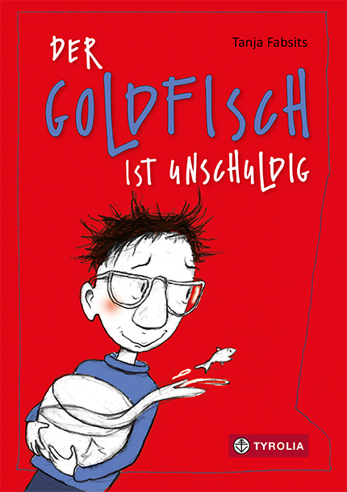

Tanja Fabsits
Der Goldfisch ist unschuldig

172 Seiten, 14,5 x 20,5 cm, gebunden
Tyrolia-Verlag, Innsbruck–Wien 2018
ISBN 978-3-7022-3699-1
€ 14,95
Ab 9 Jahren

Beinahe wäre ich heute zum Mörder geworden

Henri ist wütend. Richtig wütend. So wütend, dass er den Goldfisch aus dem Fenster wirft. Samt Glas. Weil sein Papa seit Monaten nur mehr diesen Goldfisch anstarrt. Auf dem Sofa liegt, sich nicht bewegt, nicht reagiert, nicht redet. Nur starrt. Nicht einmal Henris Briefe liest er, die er ihm immer wieder unter den Kopfpolster stopft.
Aber der Goldfisch kann nichts dafür – das erkennt Henri schnell. Und hat Glück, denn das Glas ist direkt in die offene Mülltonne gesaust, die der Hausmeister gerade aus dem Hof holen wollte. Goldie ist also gerettet, doch das Papa-Problem weiterhin nicht gelöst.
Dazu braucht es einen Plan, und zwar einen ziemlich guten. Das meint zumindest Signore Montesanto – der italienische Hausmeister, oder auch Geheimagent, das weiß man nicht so genau. Gute Pläne sind jedoch rar und so mancher kann schnell durchkreuzt werden, vor allem wenn man die Hilfe von anderen braucht, und noch viel mehr, wenn die gar nicht helfen wollen. So stolpert Henri von einem Plan in den nächsten und muss seine Gehirnwindungen mächtig anstrengen, um seinem Ziel näherzukommen.
In ihrem Erstlingswerk gelingt es Tanja Fabsits in beeindruckender Weise Henris Geschichte mit einer Leichtigkeit zu beschreiben, die der Thematik an keiner Stelle ihre Ernsthaftigkeit und Tiefe nimmt.
Ob Henris Papa tatsächlich eines Tages wieder vom Sofa aufstehen wird?

Ein beeindruckendes Kinderbuchdebüt

Auszeichnungen und Preise
- 2019: Österreichischer Kinder- und Jugendliteraturpreis | Kollektion
- 2019: LESERstimmen – Der Preis der jungen LeserInnen | Nominierung

Die Autorin
Tanja Fabsits, geb. 1976, studierte Biologie, ist Redakteurin für Wissenschaft und Medizin in Wien, gewann 2016 den DIXI-Kinderliteraturpreis. Schaut zu Hause regelmäßig unters Kinderbett, um das Monster, das dort wohnt, zu fragen, ob es vielleicht auch eine Einschlafgeschichte hören will.

